Abschiedsrede für Emmanouela
bei der Wikinger-Wanderreise Kreta-West am 23. Mai 2014 in Kera/Kalives
Es hängt viel von dem oder der Wanderführer/in ab, ob eine Reise in guter oder weniger guter Erinnerung bleibt.
Ein paar Merkmale ,die ein Wanderführer, speziell für Wikinger-Gruppen, erfüllen sollte:
- Sportliche Qualitäten
Er bzw. sie muss die touren so bewältigen, dass die Teilnehmer/innen glauben, sie seien eigentlich nur ein netter Spaziergang.
Emmanouela ist immer wieselflink voran marschiert, selbst zu frühester Stunde munter motivierend. Sie hatte ein wachsames Auge auf die sich mitunter sehr in die Länge ziehende Schlange und wusste sofort, wann ihr Beistand am hinteren Ende vonnöten war.
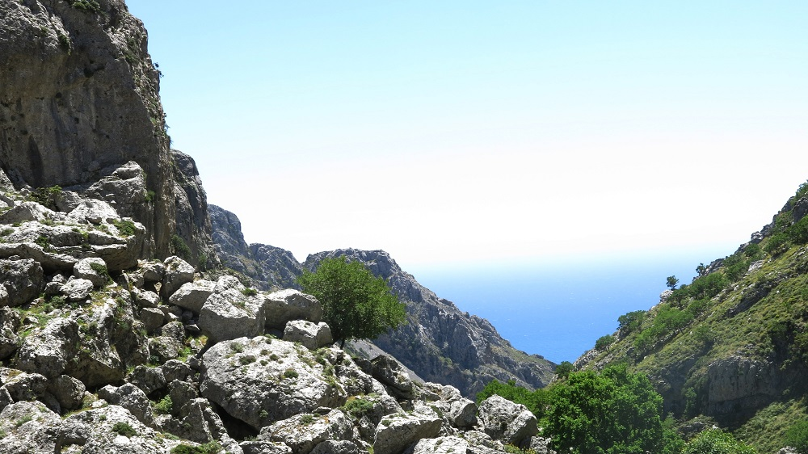
- Qualitäten in Wegeskunde und Orientierung
Da das Gelände der Wiki-touren gelegentlich eher rätselhaft beschildert ist, erweist es sich als besonders wertvoll, wenn der Guide die Strecke aus dem Effeff kennt.
Bei Emmanouela als wanderfreudige Einheimische dürfen wir uns absolut sicher fühlen. Nicht nur, dass sie sich kein einziges Mal verlaufen hat, sie kann sogar schon im Voraus berichten, was uns zwei Ecken und ein hundert Meter höher erwartet. „Hab ich euch doch gesagt, dass es heut steinig und geröllig wird““ So ihr Kommentar, falls sich jemand erstaunt über die Beschaffenheit des Weges äußert. Dabei hat sie auch in jedem Fall Recht.
- Pädagogische Qualitäten
Prinzipiell sind Wikinger wissbegierige Reisegäste. Ein Wanderführer muss daher auf die unterschiedlichsten Fragen antworten parat haben. Andererseits sollte er die Botanischen, historischen, landeskundlichen oder geografischen Infos niemals bis ins letzte Detail behandeln, denn so genau will es der durchschnittliche Wiki-Teilnehmer auch wieder nicht wissen. …
Emmanouela hat alle unsre Fragen in wunderbarem Deutsch – man beachte das Futur II bei „wir werden angekommen sein“ – beantwortet, ebenso klar wie eindeutig. Wenn wir die Informationen dennoch nicht sofort kapiert haben, liegt es nicht an Dir, Emmanouela. Dazu später mehr…
Ihre Beschreibungen der olympischen Götterwelt sind weit lebendiger als wir sie aus der Schulzeit in Erinnerung haben. Wenn Emmanouela über Kreta und seine jahrhundertelange, oft grausame Geschichte spricht, spüren wir ihre tiefe Liebe zu dieser Insel im Mittelmeer.
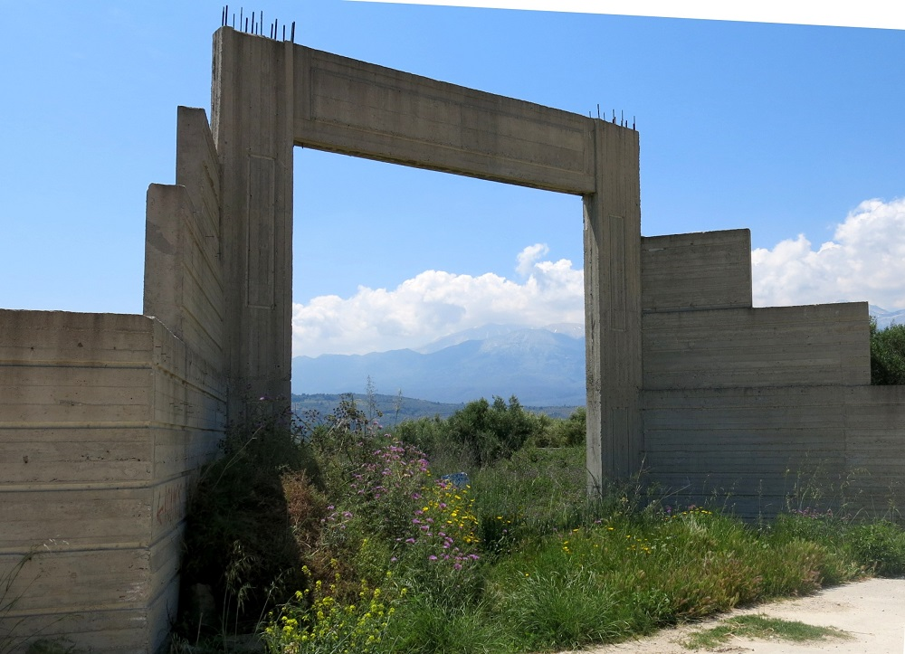
- Organisatorische Qualitäten
diese sind bei einer Wanderreise unerlässlich.
Emmanouela kann auch mal streng werden, wenn die Gäste im Bus oder auf der Terrasse entweder durcheinander reden oder schläfrig dösen anstatt sich den genauen Treffpunkt und die Abmarschzeiten zu merken. Zum Glück hat Emmanouela eine kräftige Stimme gepaart mit der nötigen Geduld um auch noch ein drittes Mal den Ablauf zu erklären. Wir Wikis danken es ihr durch das Bemühen um Pünktlichkeit und Pflegeleichtigkeit. Dazu gehört, dass keiner von uns abhandenkommt und keiner wichtige Dokumente oder seine Geldbörse verliert. Bestimmt spielt dabei auch Emmanouelas regelmäßige Ermahnung, nichts liegen zu lassen, keine unwichtige Rolle.

- Sozial-psychologische Qualitäten
Der Wohlfühlfaktor für jeden in der Reisegruppe hängt entscheidend davon ab, wie sicher man sich fühlt. Dies fordert von einem Wanderguide ein hohes Maß an einfühlungsvermögen. Die Forscheren laufen lassen und darauf hoffen, dass sie auf dem richtigen Pfad bleiben. Den vorsichtigen Mut machen und gleichzeitig dafür sorgen, dass alle immer wieder zusammen kommen, ist eine echte Kunst.
Emmanouela hat es geschafft mit weiblicher Intuition und ihrer langen Erfahrung, wobei, wie sie versichert, noch nie Schlimmeres passiert sei. Glimpflich verlaufende Unfälle sind immer drin, gerade dann ist es nötig, Ruhe zu bewahren, vielleicht einen Transport zu organisieren oder eine leichtere Tour als Alternative anzubieten.
Dein „ziga, ziga“ klingt jedenfalls sehr beruhigend. Mit griechischer Gelassenheit kommt man weiter als mit Druck und Tempo. Zum Beispiel ist es für uns sehr entspannend, dass Emmanouela uns die Getränkebestellungen und die Bezahlung abgenommen hat. Zum Schluss wusste dann wirklich jeder, worin der Unterschied zwischen einem trockenen und einem kretischen Rotwein liegt und ob er lieber eine Flasche Mythos oder Bier vom Fass bestellt.

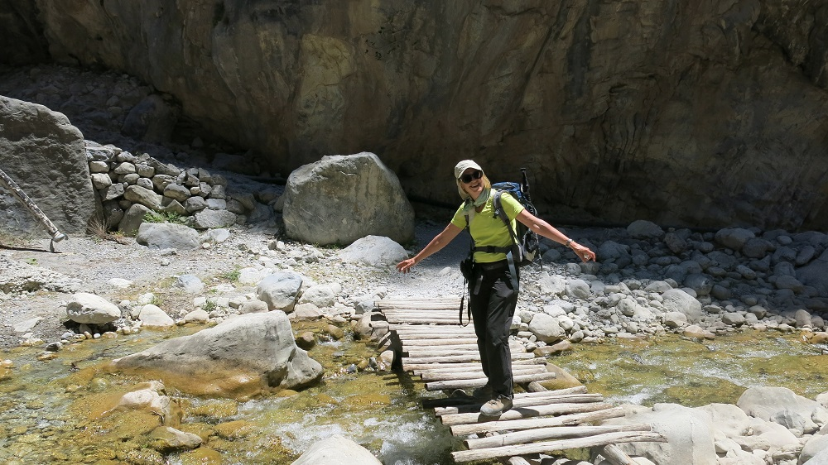
- Soziale Merkmale Offenheit und Ehrlichkeit
Dies heißt auch, nichts schön zu reden, was augenfällig nicht so prima läuft.
Emmanouela, Du bist eine sehr gute Botschafterin ‚Deines Landes. Du hast uns die gegenwärtigen Probleme ein Stück näher gebracht. Vieles, was wir schon wussten, können wir nach diesem Urlaub mit Gesichtern verbinden und mit Geschichten, die Du uns über Dich und Deine Familie berichtet hast. Danke für diese Offenheit.

Ich glaube, wir alle sind hierher gereist, nicht nur wegen des blauen Meeres, der würzigen Luft und der Sonne, sondern auch weil wir etwas beitragen wollen, dass dieses Land seine Krise überwindet. Für uns war es ein anstrengender aber auch sehr anregender Urlaub.
Wir sagen Dir danke, dass Du uns so engagiert, freundlich und kenntnisreich begleitet hast.
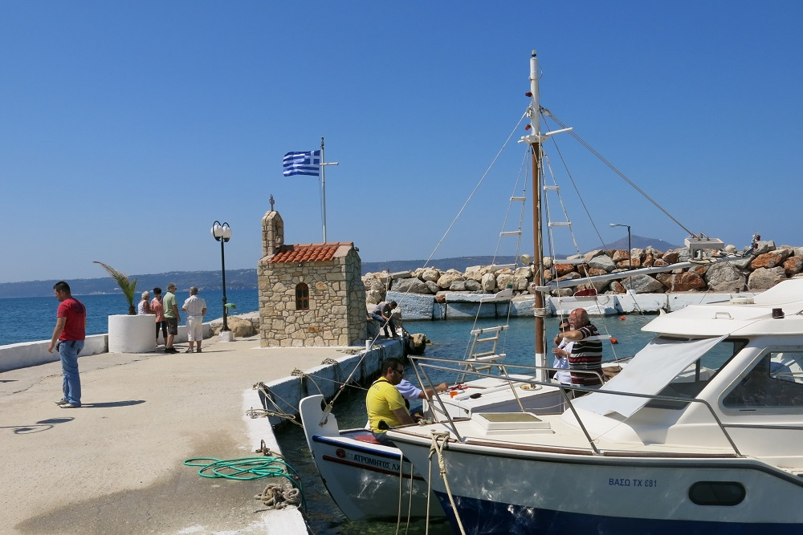
Cornelia Stadler
mail: cornelia_stadler@web.de

